附件2：
告 知 书

参加北京市各级机关2018年度考试录用公务员并报考我局职位的考生，请注意以下事项：
一、进入我局各职位资格复审范围人员，请登陆互联网北京市公安局网站（网址http://www.bjgaj.gov.cn）“招录信息专栏”下载《北京市公安局招录人民警察报名表》，按要求填写完整，在相应表格插入报名者本人1寸近期免冠彩色电子版照片（分辨率为宽400×高533），并于1月31日前发送到报考单位指定互联网电子邮箱，文件名由两部分组成“报考职位名称+考生姓名”。
二、我局面试及各项测试通知、公告等将不定期在北京市公安局网站“招录信息专栏”或微信公众号“北京警察招录”发布，请考生及时查看网站通知并关注微信公众号“北京警察招录”，如错过测试时间将视为考生自愿放弃。
三、我局将根据公务员笔试、面试成绩确定考生综合成绩，并按照各职位计划录用人数与参加后续测试人数1：1.5的比例（特警防暴处突职位1：5），根据综合成绩由高到低确定参加体能测评、体检等各项测试和政审考察人员。
四、在招录过程中，我局将对考生的户籍、学历等信息进行核实，如发现考生提供虚假材料、信息，或有不符合我局招录条件的情形，立即取消录用资格；如果已经被录用，北京市公安局有权取消录用资格。

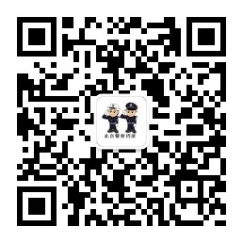
北京市公安局政治部人事训练处
2018年1月29日

（微信公众号“北京警察招录”二维码）

本人已明确上述内容，考生签字： 日期：

